Міністерство освіти і науки України
Національний технічний університет
«Харківський політехнічний інститут»
Кафедра «Обчислювальна техніка та програмування»

ЗВІТ
Про ввиконання лабораторної роботи №11
«Вступ до показчиків»

Виконавець:
студент гр. КІТ-120В
Олексієнко Микита

Харків 2020

Лабораторна робота №11. Вступ до показчиків
1.Вимоги
1.1 Розробник
Олексієнко Микита Віталійович
студент групи КІТ-120В
12.12.2020
1.2 Загальне завдання
Реалізувати програму відповідно до індивідуального завдання.
1.3 Індивідуальне завдання
Разрахувати кількість ділянок, які утворюють безперервні послідовності чисел з не-зменшуваними значеннями. Максимальну ділянку переписати у інший масів.
2. Виконання роботи
2.1 Функціональне призначення
Програма призначена для того щоб обчислити безперервну послідовность чисел з не-зменшуваними значеннями.
2.2 Створення репозиторію
Створивши репозиторій на github, клоную його та створюю всі файли за вимогами структури проекту.
2.3 Написання коду програми
#include <stdlib.h>
#include <stdio.h>
int main ()
{
float mas[] = {1.1 , 1.2 , 1.3 , 0.9 }; // входной массив
#define N ( sizeof ( mas ) / sizeof ( mas[0] )) // количество чисел в массиве

float res[ N ]; // результирующий массив
float *p;
float *r; // указатель на конец максимальной последовательности
float *q;
int l = 1; // длина текущей последовательности
int c = 0; // количество последовательностей
int m = 0; // длина максимальной последовательности
for ( p = mas; p < mas + N - 1; p++ ) // поиск положительной цепочки с максимальной суммой
{
if ( p[0] > p[1] ) // проверка конца последовательности
{
c++;
if (l > m) // ищем максимальную последовательность
{
r = p;
m = l;
l = 1;
}
}
else
{
l++;
}
}
c++;
if (l > m) // обработка последней последовательности
{
r = p;
m = l;
}
q = res;
for ( p = r - m + 1; p <= r ; p++ ) // копирование максимальной последовательности в выходной массив
{
*q++ = *p;
}
printf("c = %d\n", c);
for ( int i = 0; i < m; i++) // вывод

{
printf("res[%d] = %f\n", i, res[i]);
}
return 0;
}

2.4. Зробимо опис функції:

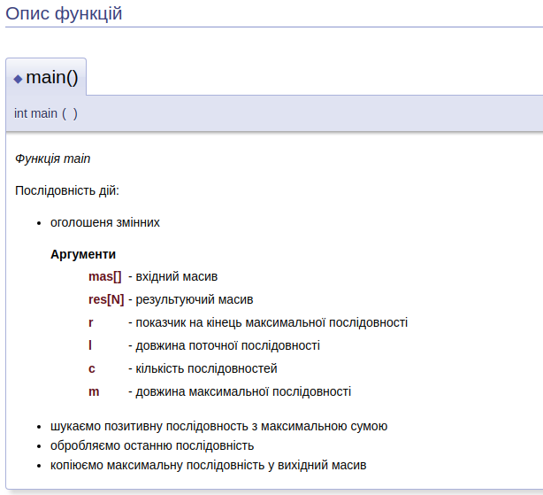

Рисунок 1 — Опис функціїї

2.5 Перевірка правильності роботи програми за допомогою Nemiver:
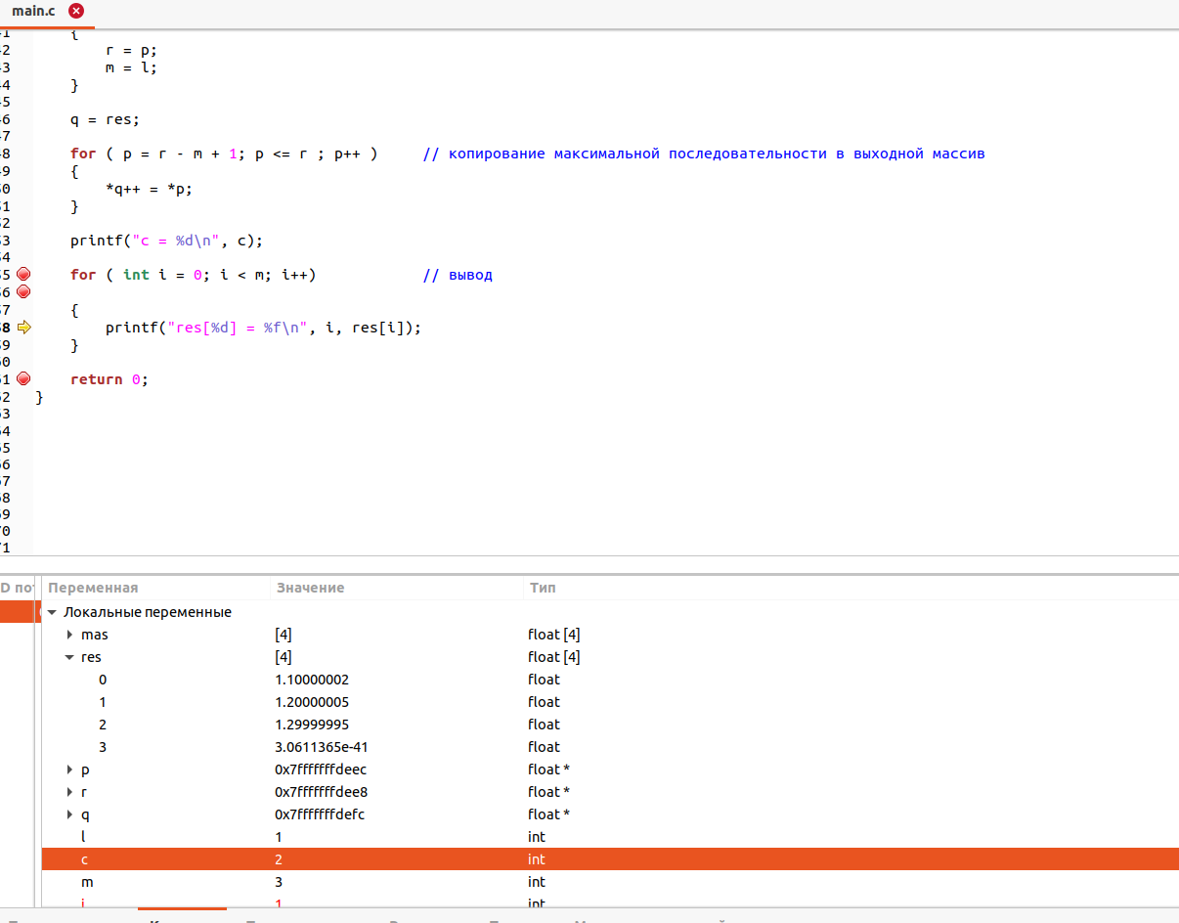

Рисунок 2 — Код у Nemiver.

2.6. Блок-схема моєї програми виглядає наступним чином:
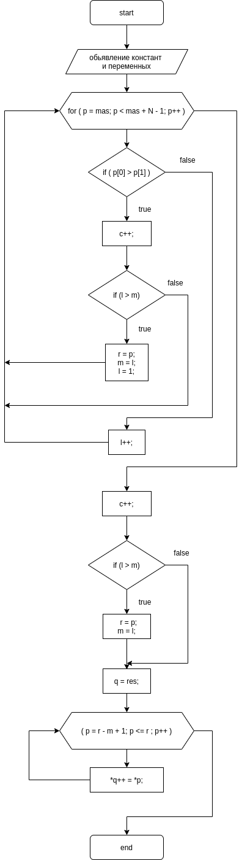

Рисунок 3 — Блок-схема
Висновок:
Я створив програму, яка обчисляє безперервну послідовность чисел з не-зменшуваними значеннями.

